《邓选》学习101不为剥削，有共同理想，公有制为基础
《邓小平文选》第二卷《坚持四项基本原则》（一九七九年三月三十日）：
【社会主义的经济是以公有制为基础的，生产是为了最大限度地满足人民的物质、文化需要，而不是为了剥削。由于社会主义制度的这些特点，我国人民能有共同的政治经济社会理想，共同的道德标准。以上这些，资本主义社会永远不可能有。资本主义无论如何不能摆脱百万富翁的超级利润，不能摆脱剥削和掠夺，不能摆脱经济危机，不能形成共同的理想和道德，不能避免各种极端严重的犯罪、堕落、绝望。】
根据网络的一份报告，胡润历年中国财富榜首富如下：
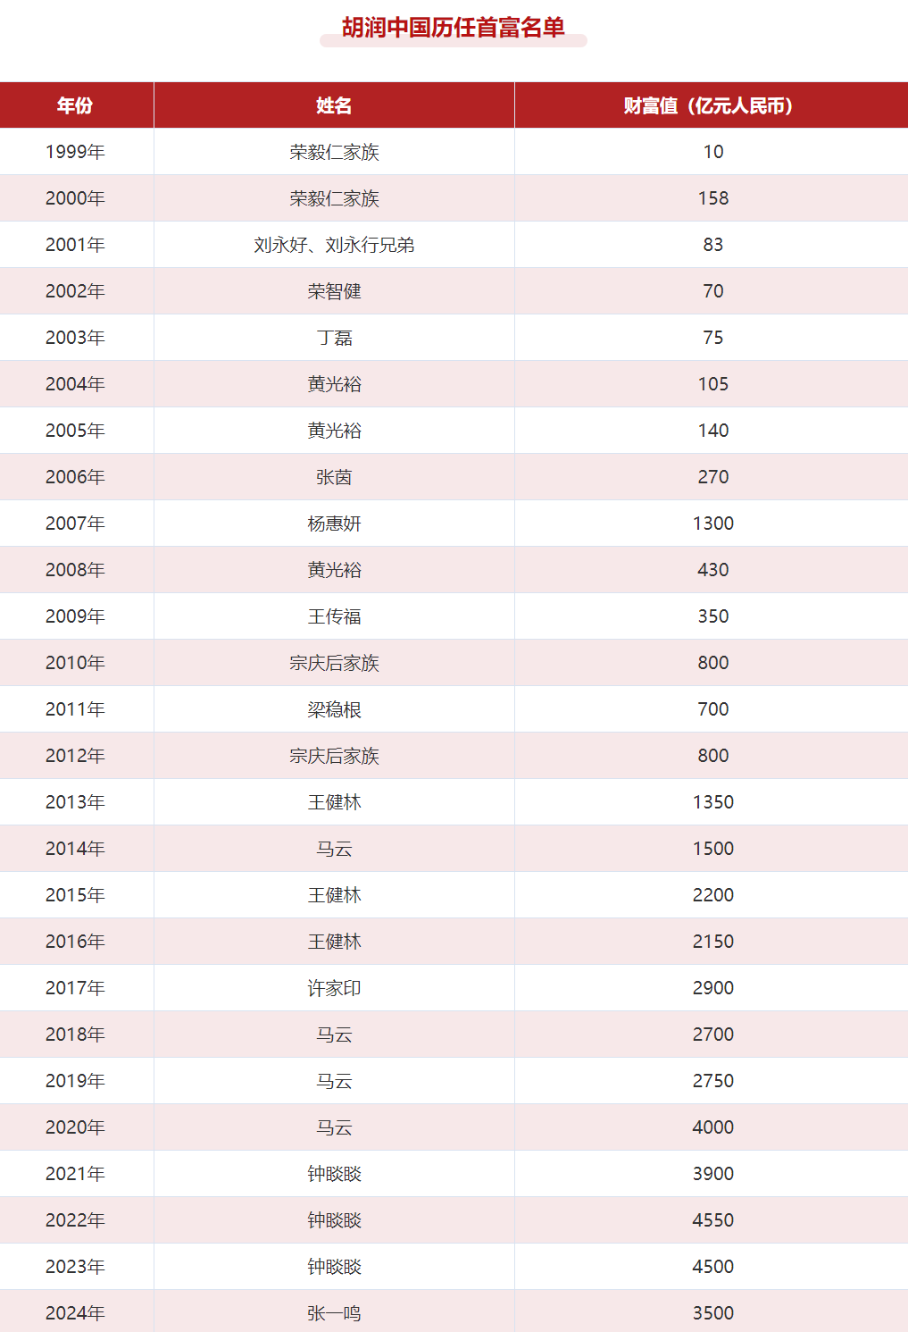
根据豆包AI：
2022年钟睒睒4550以亿元的财富冠绝胡润财富榜发布以来的榜一；
2015年王健林以2200亿元成为首富；
2017年许家印以2900亿元登顶；
2020年马云以4000亿元成为首富；
2025年张一鸣4350亿元折桂。
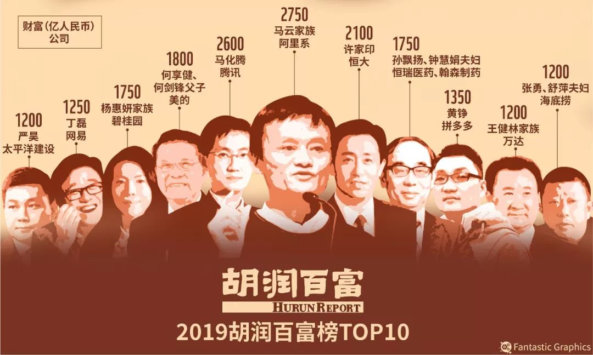
根据“胡润百富”（https://www.hurun.net/），2024年中国百富榜前十名：
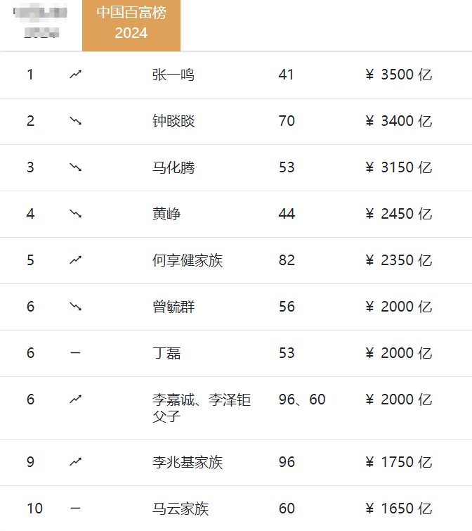
前十名的财富总计：24250亿人民币。
根据“世界财富与收入数据库”，占中国人口13%的劳动人民财富总和占比（蓝色）为负数：
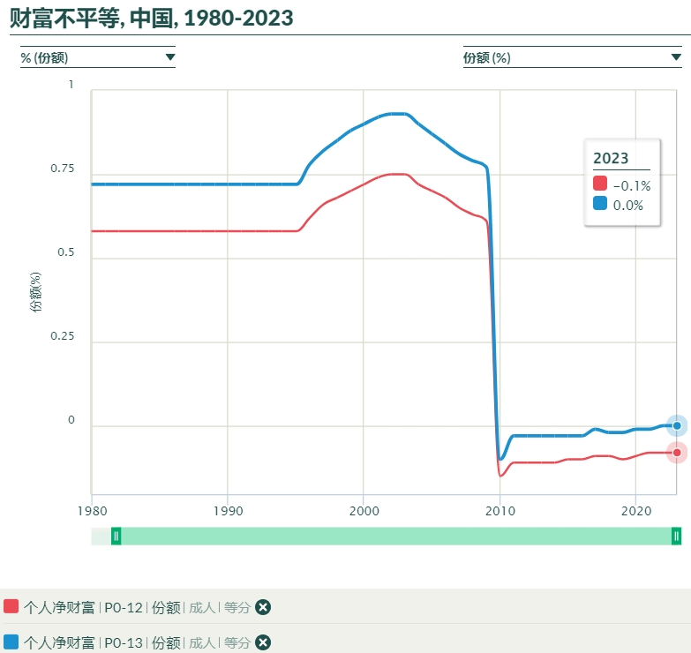
百富榜的富豪与图表中占中国人口13%的人群会不会有共同的理想？会不会有共同的道德？
相信读者朋友们会有自己的答案。
推荐阅读：
从统计数据看中国是公有制为主体还是私有制为主体
根据《从统计数据看中国是公有制为主体还是私有制为主体》中的统计数据（来源：国家统计局，中国统计年鉴）：
根据中国政府网引用经济日报的数据，“我国民营经济贡献了......60%以上的国内生产总值”，也就是说，国有控股企业对GDP贡献为40%以下。
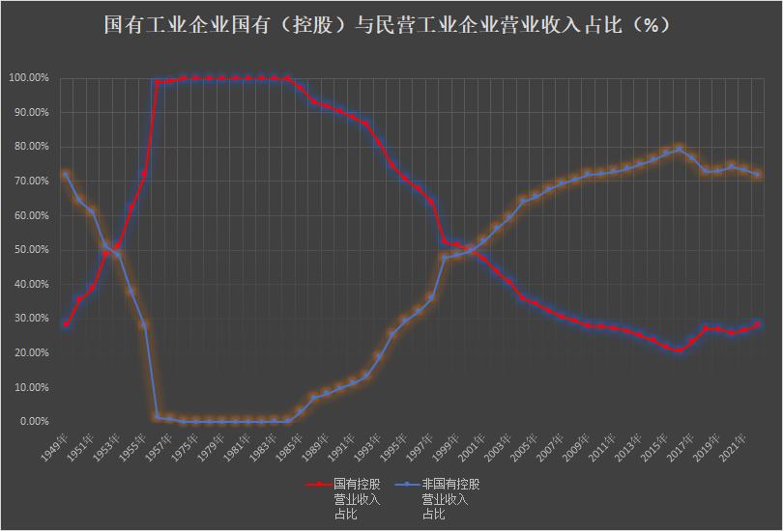
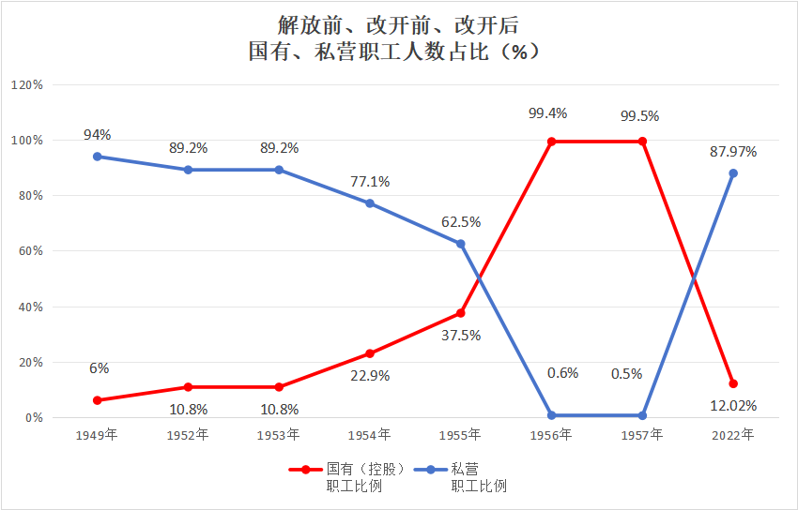
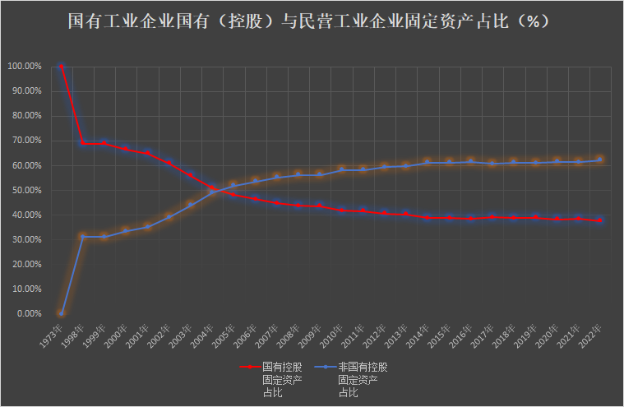
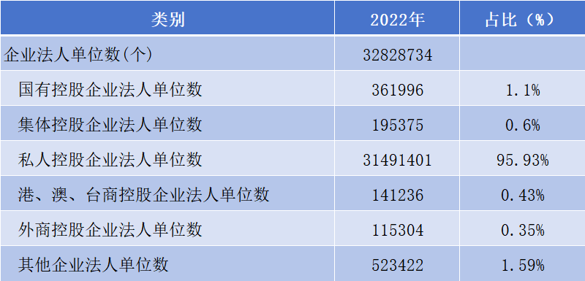
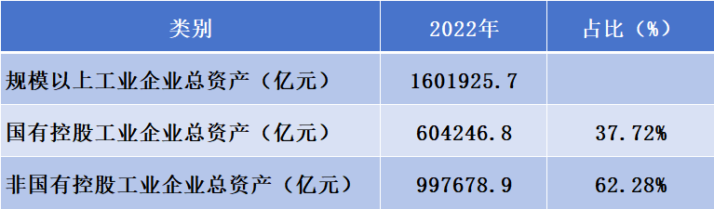
《共产党宣言》：
【资产阶级......使人和人之间除了赤裸裸的利害关系，除了冷酷无情的“现金交易”，就再也没有任何别的联系了。它把宗教虔诚、骑士热忱、小市民伤感这些情感的神圣发作，淹没在利己主义打算的冰水之中。它把人的尊严变成了交换价值，用一种没有良心的贸易自由代替了无数特许的和自力挣得的自由。总而言之，它用公开的、无耻的、直接的、露骨的剥削代替了由宗教幻想和政治幻想掩盖着的剥削。】
《联共（布）党史简明教程》：
【西欧各国社会民主党人所持的策略立场（修正主义——井冈山观心注），他们认为在资产阶级革命以后，农民群众包括贫农群众在内一定会离开革命，因此在资产阶级革命以后会出现一个漫长的间歇时期，一个长达五十年到一百年甚至更久的“平静”时期，那时无产阶级将“和平地”受着剥削，而资产阶级将“合法地”牟取暴刺，直到新的社会主义的革命到来。】
《资本论》：
【过剩的工人人口形成一支可供支配的产业后备军，它绝对地隶属于资本，就好象它是由资本出钱养大的一样。过剩的工人人口不受人口实际增长的限制，为不断变化的资本增殖需要创造出随时可供剥削的人身材料。】
中央文献研究室《毛泽东年谱》：
【1969年4月28日，九届一中全会继续举行，毛泽东发表讲话。他说：
据我观察，不讲全体，也不讲绝大多数，恐怕是相当大的一个多数的工厂里头，领导权不在真正的马克思主义者、不在工人群众手里。过去领导工厂的，不是没有好人。有好人，党委书记、副书记、委员都有好人，支部书记有好人。但是，他是跟着过去XXX那种路线走，无非是搞什么物质刺激、利润挂帅，不提倡无产阶级政治。工厂里确有坏人。这说明革命没有完。】
人民日报1967年11月6日《沿着十月社会主义革命开辟的道路前进》：
【列宁在五十年以前曾经强调指出：“只有承认阶级斗争、同时也承认无产阶级专政的人，才是马克思主义者。马克思主义者同庸俗小资产者（以及大资产者）之间的最大区别就在这里。必须用这块试金石来测验是否真正了解和承认马克思主义。”
今天，我们可以说，只有承认无产阶级专政、同时也承认在无产阶级专政下还要继续进行革命的人，才是真正的马克思列宁主义者。这正是检验是否真正了解和承认马克思列宁主义的试金石。】

